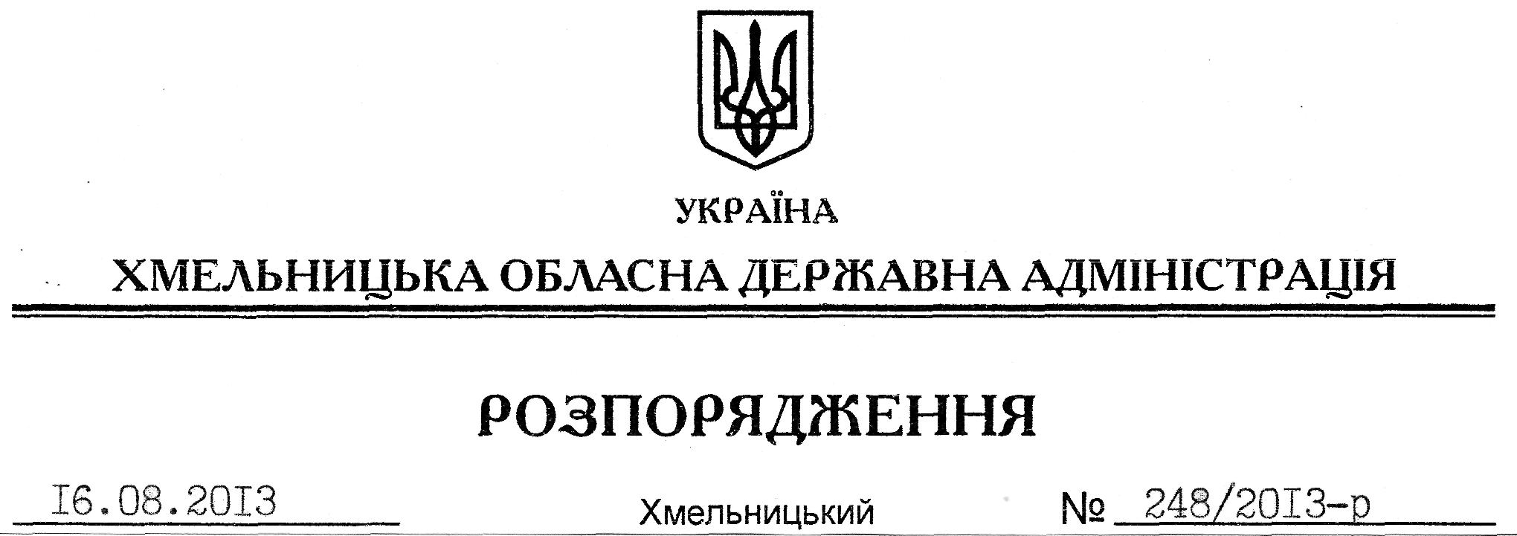

Про проведення громадської експертизи реалізації обласної програми забезпечення профілактики ВІЛ-інфекції, лікування, догляду та підтримки ВІЛ-інфікованих і хворих на СНІД

На підставі статей 6, 39 Закону України “Про місцеві державні адміністрації”, постанови Кабінету Міністрів України від 05 листопада 2008 року № 976 “Про затвердження Порядку сприяння проведенню громадської експертизи діяльності органів виконавчої влади”, розпорядження голови облдержадміністрації від 06.08.2013 № 109/2013-р/к “Про відпустку голови обласної державної адміністрації В.Ядухи”, запиту Хмельницького обласного відділення Всеукраїнської благодійної організації “Всеукраїнська мережа людей, які живуть з ВІЛ/СНІД”, з метою проведення громадської експертизи щодо реалізації обласної програми забезпечення профілактики ВІЛ-інфекції, лікування, догляду та підтримки ВІЛ-інфікованих і хворих на СНІД (далі – громадська експертиза):
1. Утворити робочу групу щодо підготовки матеріалів з проведення громадської експертизи реалізації обласної програми забезпечення профілактики ВІЛ-інфекції, лікування, догляду та підтримки ВІЛ-інфікованих і хворих на СНІД (далі – робоча група) та затвердити її персональний склад згідно з додатком.
2. Департаменту охорони здоров’я облдержадміністрації забезпечити взаємодію з Всеукраїнською благодійною організацією “Всеукраїнська мережа людей, які живуть з ВІЛ/СНІД” на період проведення громадської експертизи.
3. Управлінню інформаційної діяльності та комунікацій з громадськістю облдержадміністрації з метою проведення громадської експертизи забезпечити розміщення на офіційному веб-сайті облдержадміністрації інформації про вжиті заходи та надіслати Кабінету Міністрів України відомості про результати її проведення.
4. Робочій групі поінформувати до 04 вересня 2013 року управління інформаційної діяльності та комунікацій з громадськістю облдержадміністрації про стан виконання заходів з проведення громадської експертизи.
5. Контроль за виконанням цього розпорядження покласти на першого заступника голови облдержадміністрації В.Гаврішка.

Перший заступник
голови адміністрації В.Гаврішко

